Практическая работа №2

Дата: 01.04.2025

Тема: Создание диаграммы функциональной модели в нотации IDEF0.

Цель занятия: научиться создавать диаграммы декомпозиции.

Древовидная иерархическая структура:

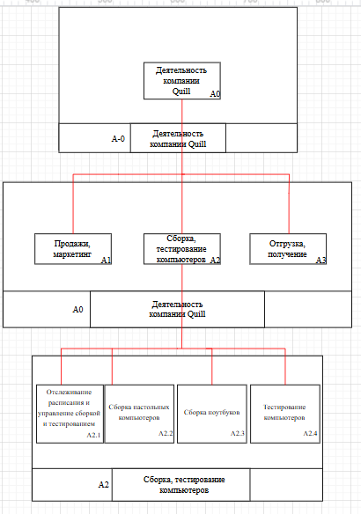

Диаграмма 1:

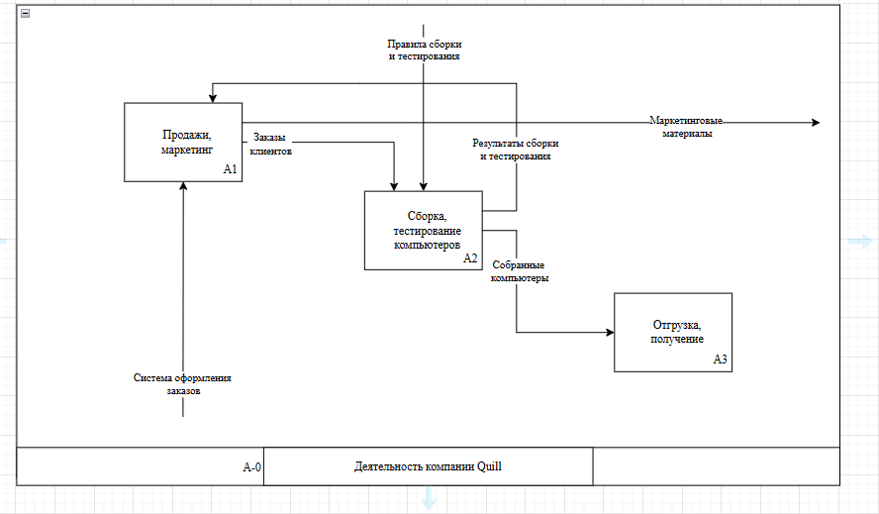

Диаграмма 2:

